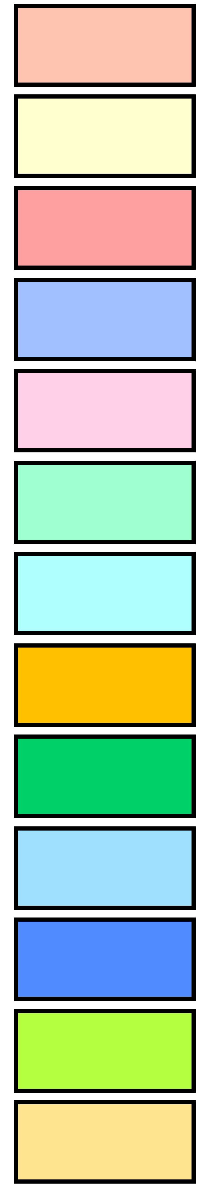
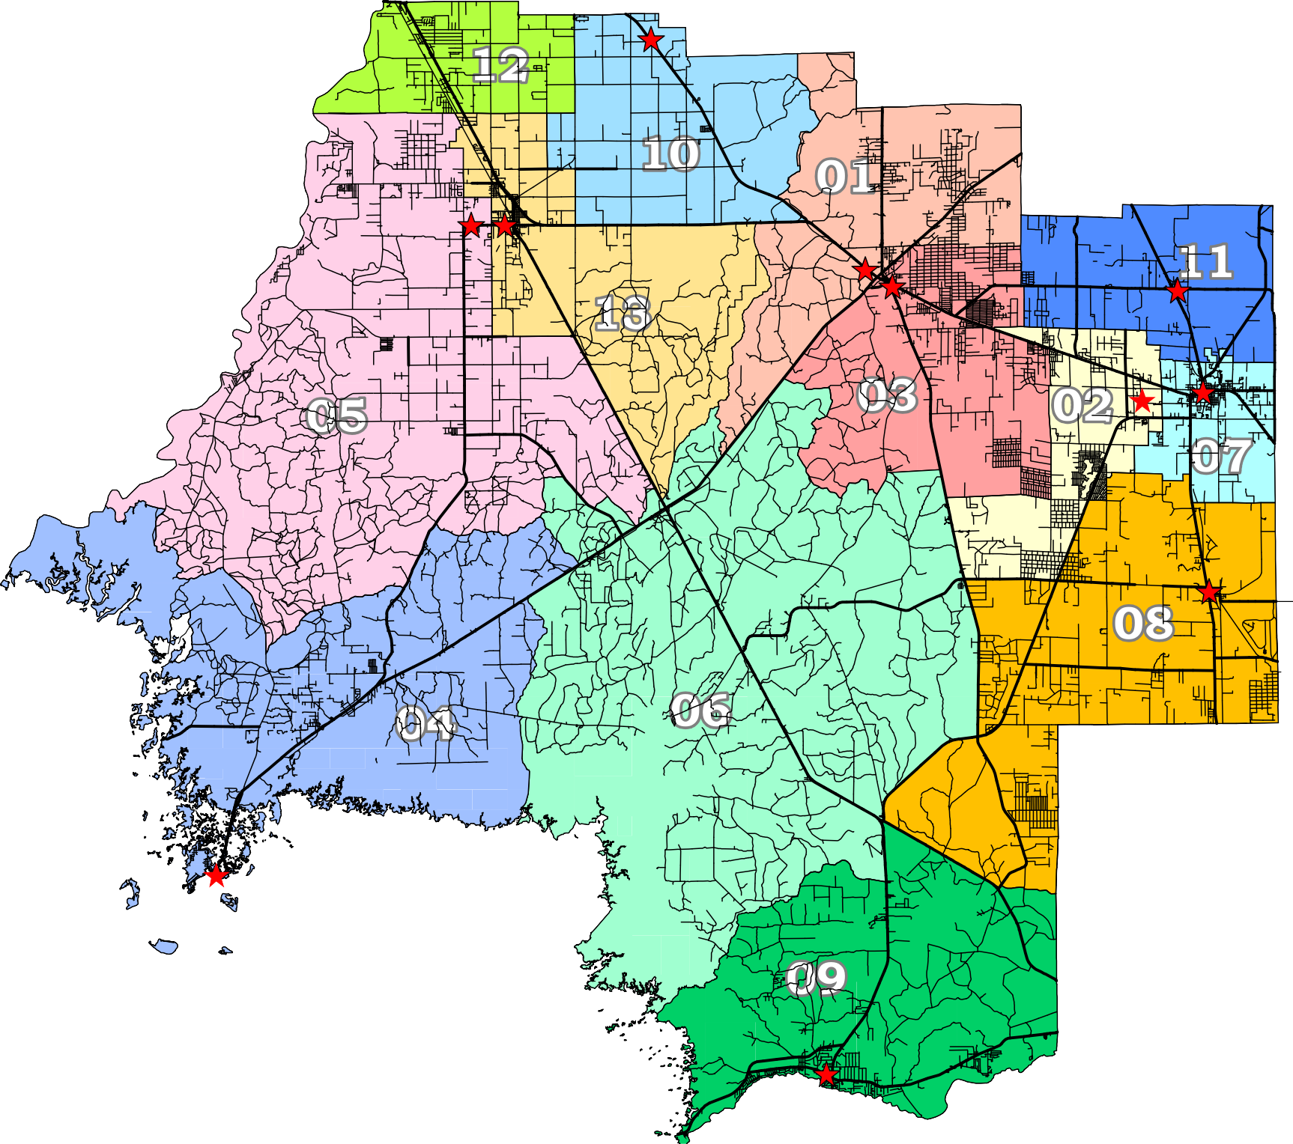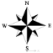Precinct Map
- Levy Co. Ag Extension Office
- Williston Highlands
- Bronson Dogan Cobb Bldg
- Cedar Key Community Center
- Willow Sink
- Otter Creek Baptist Church
- Williston City Hall
- Morriston Baptist Church 09 Inglis Community Center
10 Pine Grove Baptist Church
11 Miracle Vision Tabernacle
12 College of Central Florida
13 Tommy Usher Center

Created by the Levy County Supervisor of Elections Office September 2023
This information is provided as a visual representation only and is not intended to be used as a legal or official representation of legal boundries.

Tammy Jones
Levy County Supervisor of Elections
421 South Court St. Bronson, FL 32621
Phone: (352)486-5163
Toll-Free Spanish Hotline: (833)917-4357
www.votelevy.gov

Mapa del Precinto Electoral
01 Oficina de Extensión Agraria del Condado de Levy
02 Williston Highlands
03 Edificio Bronson Dogan Cobb
04 Centro Comunitario Cedar Key
05 Willow Sink
06 Iglesia Bautista Otter Creek
07 Ayuntamiento de Williston
08 Iglesia Baptista Morriston
- Centro Comunitario Inglis
- Iglesia Baptista Pine Grove
- Templo Miracle Vision
- Colegio del Florida Central
- Centro Tommy Usher

Creado por la Oficina de la Supervisora Electoral del Condado de Levy.Septiembre de
2023. Esta información se proporciona únicamente como una representación visual y no está destinada a usarse como una representación legal u oficial de los límites legales.

